Povzetek  Država ali regija: Slovenija  Panoga: Informacijske tehnologije  O stranki  Podjetje Oria Computers d.o.o. je na slovenskem trgu informacijskih tehnologij prisotno že od leta 1988. Danes so pomemben ponudnik celovitih poslovnih rešitev ter svetovanja pri prenovi poslovnih procesov na področju logistike, energetike in vodenja zaposlenih. Oria deluje tudi na področju informacijskih infrastruktur ter nudi svetovanje pri uporabi informacijskih tehnologij in priprave na vzpostavitev elektronskega poslovanja.  Stanje  V skladu z novo strateško usmeritvijo in prenovo trženjskih procesov je Oria iskala informacijsko rešitev, ki bi jim omogočila, da nove procese učinkovito uvedejo in izvajajo.  Rešitev  Odločili so se za namestitev rešitve Microsoft Dynamics CRM, celovite rešitve za upravljanje odnosov s strankami, upravljanje trženja in vodenje servisa.  Prednosti  - Nadzor nad prodajnim procesom  - Izboljšanje odnosov s strankami  - Orodja za merjenje uspešnosti prodaje  - Preprosta uporaba |  |  | Zaposleni lahko učinkoviteje opravljajo svoje delo, saj so informacije lažje dostopne in bolj pregledne.  Matej Novak, Oria Computers
Oria Computers, ponudnik celovitih informacijskih rešitev na področjih logistike, energetike in vodenja zaposlenih ter opreme in storitev na področju informacijske infrastrukture, je iskala rešitev, ki bi podprla rast podjetja in strateško preusmeritev poslovanja podjetja, ki jo je spremljala prenova trženjskih in prodajnih procesov.

Odločili so se za uvedbo rešitve Microsoft Dynamics CRM, ki nudi celovita orodja za podporo zaposlenim v trženju in prodaji. Z možnostmi za upravljanje prodaje, izvajanje trženjskih akcij ter merjenje njihove uspešnosti je rešitev predstavljala odgovor na potrebe Orie.

Z uvedbo novega orodja so zaposlenim zagotovili bolj učinkovito delo v poznanem okolju Outlook, istočasno pa vzpostavili zmogljivo platformo za upravljanje odnosov s strankami ter vodenje podatkov o strankah. Microsoft Dynamics CRM jim je obenem omogočil, da so na enem mestu povezali podatke, ki so bili razdrobljeni v različnih podatkovnih zbirkah, zagotovljena pa je tudi integracija s sistemom Microsoft Dynamics NAV.

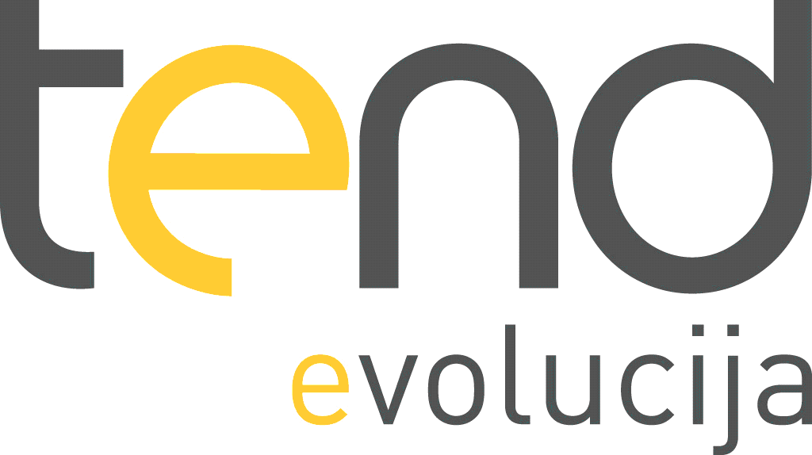 |  |  | 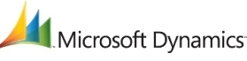

Stanje
Podjetje Oria Computers je bilo med prvimi računalniškimi podjetji v Sloveniji, osnovna dejavnost pa je bila prodaja in servis računalniške opreme. Z rastjo družbe se je spreminjala tudi poslovna usmeritev, saj so razvijali nove izdelke in storitve. Podjetje je danes znan ponudnik celovitih rešitev na področjih logistike, energetike, vodenja zaposlenih ter izgradnje in upravljanja informacijskih infrastruktur.

S spremembami strateških usmeritev podjetja so se spremenile tudi zahteve in strateški cilji na področju prodaje in trženja. Prodaja storitev znanja in celovitih informacijskih rešitev je pomenila veliko prelomnico pri vzpostavljanju odnosov na trgu.

»Prenova trženjskih procesov in povečanje obsega poslovanja sta od nas zahtevala spremembo obvladovanja podatkov o naših strankah in prodajnih priložnostih,« je povedal Matej Novak, vodja prodaje logističnih rešitev v podjetju Oria.

V podjetju so podatke o strankah, priložnostih in trženjskih akcijah shranjevali na različne načine. Prevladovale so preglednice, izdelane v orodju Microsoft Office Excel, del informacij pa je bil shranjen tudi na portalu Microsoft Office SharePoint. Razdrobljenost informacij je preprečevala, da bi si podjetje ter zaposleni ustvarili celovito in enotno sliko o svojih strankah.

»Zgodilo se je, da prave informacije niso prišle do prave osebe, kar je pomenilo zamujeno priložnost ali izgubljen posel,« je povedal Novak. »Naši cilji so tako postali poenostavitev zajema podatkov in avtomatizacija postopkov, kar bi nam omogočilo, da razbremenimo zaposlene in jim omogočimo, da svoje delo bolj učinkovito opravljajo z uporabo informacijske tehnologije.«

Z razširitvijo poslovanja in usmeritvijo na trženje storitev je bilo pomembno tudi, da podjetje uvede sistem, s katerim bi standardizirali postopke in tako zagotoviti višjo stopnjo uspešnosti.

Rešitev
Oria je začela z izbiro sistema za upravljanje odnosov s strankami. Preizkušali in ocenjevali so tri sisteme ter se odločili za rešitev Microsoft Dynamics CRM. Glavni razlogi za odločitev so bili preprosta namestitev in ustrezna podpora za prenovljene trženjske procese v podjetju. Obenem jim je rešitev odprla tudi priložnost za uvedbo novih trženjskih procesov in delovnih tokov.

»Pomembna je bila tudi integracija z obstoječim poslovnim informacijskim sistemom Microsoft Dynamics NAV,« je pojasnil Novak. »Z uporabniškega vidika je bilo pomembno tudi, da lahko uporabniki Microsoft Dynamics CRM uporabljajo preko odjemalca Microsoft Office Outlook.«

Oria je rešitev namestila v štirih mesecih. Prva stopnja projekta je vključevala namestitev modula za podporo prodaji, kasneje pa so v skladu s potrebami podjetja namestili tudi več možnosti za podporo trženju.

»Glavni izziv pri implementaciji je bil povezava z obstoječim poslovnim informacijskim sistemom in integracija obstoječih podatkov, razdrobljenih po posameznih zbirkah, ki so jih ustvarili uporabniki sami,« je povedal Novak. »Ob namestitvi smo zagotovili tudi povezljivost z zunanjimi zbirkami podatkov, kot so šifranti podjetij.«

Namestitev sistema Microsoft Dynamics CRM je izvajalo podjetje ORG. TEND, ki je sodelovalo s podjetjem Eurocom, sistemskim ponudnikom, odgovornim za poslovni informacijski sistem Microsoft Dynamics NAV. ORG. TEND je Microsoftov partner z obsežnimi izkušnjami na področju implementacije tehnoloških rešitev, ki podpirajo poslovanje in omogočajo evolucijo poslovnih procesov.

Prednosti
Nadzor nad prodajnim procesom
Med glavnimi možnostmi, ki jih je za Orio odprl Microsoft Dynamics CRM, je usmerjanje ter upravljanje prodajnih namigov in priložnosti.

Microsoft Dynamics CRM nudi celovita orodja za upravljanje celotnega procesnega cikla prodaje, od spremljanja informacij o prodajnih namigih in potencialnih strankah do preusmeritve posameznih strank in aktivnosti na posamezne prodajalce. Vse to je mogoče izvajati brez ponovnega vnašanja podatkov o strankah, kar zmanjša obremenitev zaposlenih in jim omogoča, da se osredotočijo na svoje delovne naloge.

Poleg tega so podatki o strankah zbrani na enem mestu, kar podjetju in zaposlenim omogoča, da si ustvarijo celovito ter enotno sliko o svojih strankah. Podatki v podatkovni zbirki se samodejno osvežujejo v skladu z različnimi prodajnimi in trženjskimi dejavnostmi, kar zaposlenim zagotavlja, da imajo vedno dostop do pravih podatkov.

Boljši podatki o odzivu strank
»Ena od pomembnih možnosti, ki jih uporabljamo, je upravljanje seznamov strank, s katerimi izvajamo trženjske in prodajne dejavnosti,« je poudaril Novak. »Z uporabo Microsoft Dynamics CRM-ja lahko merimo učinkovitost naših prodajnih aktivnosti.«

Microsoft Dynamics CRM vključuje več orodij za ustvarjanje seznamov stikov in strank za trženjske akcije. Vključena so tudi orodja za načrtovanje akcij ter ustvarjanje delovnih tokov pri posameznih akcijah. Tako lahko vodje v podjetju določijo zaposlene, ki morajo izvajati posamezne naloge, mogoče pa je ustvarjati tudi poročila in analize stroškov ter uspešnosti prodajnih aktivnosti.

»Naš cilj je povečati učinkovitost trženja in našo konkurenčnost na trgu,« je pojasnil Novak. »Microsoft Dynamics CRM predstavlja pomemben korak na naši poti do uresničitve tega cilja.«

Preprosta uporaba
Med glavnimi razlogi za odločitev za Microsoft Dynamics CRM je bila tudi integracija z odjemalcem Outlook, ki ga zaposleni v podjetju dobro poznajo in uporabljajo pri svojem delu. Zaposleni se lahko tako hitreje privadijo delu z novim sistemom, saj se vključuje neposredno v okolje, ki ga poznajo.

Integracija zaposlenim omogoča, da podatke o stikih in strankah urejajo neposredno v Outlooku. Tako je mogoče vključevati informacije o prodaji, potencialnih strankah in trženjskih akcijah, kar zagotavlja enotno sliko o strankah. Obenem pa se vsi podatki shranjujejo na strežniku, kar pomeni, da imajo vsi zaposleni na voljo podatke o strankah in zgodovini stikov ter se lahko učinkovito odzovejo na zahteve in potrebe strank.

Preprosto uporabo zagotavlja tudi zmogljiva možnost iskanja, ki zaposlenim omogoča, da hitro najdejo informacije, ki jih potrebujejo pri svojem delu. Sistem je bil ravno zaradi svoje prijaznosti do uporabnika med zaposlenimi v podjetju dobro sprejet.

»Opažamo, da lahko zaposleni učinkoviteje opravljajo svoje delo, saj so informacije dostopnejše in bolj pregledne,« je povedal Novak.

Oria uvaja tudi različne meritve kazalcev uspešnosti na področjih prodaje in trženja. V rešitvi se tako samodejno spremlja in meri obseg aktivnosti na področju obiskov pri strankah in statistika izdanih ponudb.

Zbrane informacije pomenijo, da ne prihaja več do nesporazumov pri vzpostavljanju stikov s strankami, kar dolgoročno zvišuje njihovo zadovoljstvo in zvestobo.

»Trenutno je v podjetju 10 aktivnih uporabnikov sistema Microsoft Dynamics CRM,« je povedal Novak. »Naš cilj je, da sistem začne uporabljati vseh 55 zaposlenih, saj so vsi zaposleni v podjetju pravzaprav tudi tržniki.«

Microsoft Dynamics
Več informacij
Za več informacij o izdelkih in rešitvah Microsoft Dynamics pokličite Microsoftov Dynamics oddelek na tel. številko 01 584 61 76 ali obiščite spletno stran www.microsoft.com/slovenija/dynamics/.

Za več informacij o podjetju Oria Computers d.o.o.obiščite spletno stran www.oria.si.

Ta študija primera je informativne narave. MICROSOFT V TEM POVZETKU NE DAJE IZRECNIH ALI POSREDNIH JAMSTEV.

September 2007

Izdelki in rešitve
- Microsoft Dynamics CRM

Microsoft Dynamics CRM je sistem za upravljanje odnosov s strankami (CRM) za vse, ki želijo s pomočjo informacij pustiti čim boljši vtis na svoje stranke. Rešitev nudi popoln nadzor nad prodajnimi in trženjskimi aktivnostmi ter servisom in zagotavlja popolno integracijo z orodji Microsoft Office in Microsoft Office Outlook. Rešitev Microsoft Dynamics CRM dela za vas, saj deluje tako, kot delajo vaši uporabniki, vaše podjetje in kot mora delovati tehnologija.
Za več informacij o Microsoft Dynamics obiščite:
www.microsoft.com/slovenija/dynamics/

